插入您的第一個目錄

建立、更新和自訂目錄

您不需要等到頁面完成才這麼做；插入目錄可以是建立文件的優先步驟。隨著文件各頁逐漸完成，Word 可協助您將目錄保持在最新狀態。

本文件不單單只是一篇資訊文件，還能讓您動手嘗試。請留意本文件中以紅色標示的試試看字樣，從實際操作中學習。

# 插入目錄

若要新增目錄，您只要決定想要的位置即可，Word 會執行大部分的工作。

試試看：在本文件第一段後方按 Enter 來新增行。然後移至 [**參考資料**] 索引標籤，選取 [**目錄**]，並選擇樣式庫中的一種目錄。

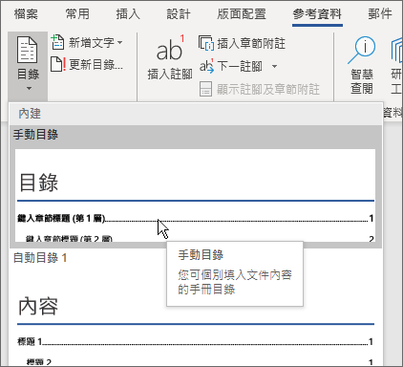

大功告成！ Word 會找到文件中的所有標題，並新增目錄。

# 在變更時進行更新

建立目錄之後，工作並未結束。Word 聰明到能夠追蹤內容的位置，所以您不需手動追蹤。在進行變更以後，您只要更新目錄就可以了。

試試看：更新目錄。

1. 將游標放在上述段落結尾的「在進行變更以後，您只要更新目錄就可以了」後方，然後按 Ctrl+Enter 來將此節往後推至第 3 頁。
2. 移至您的目錄，並按一下任一處。接著請按一下 [**更新目錄**] 以及 [**確定**] (系統會預設選取 [**只更新頁碼**])。

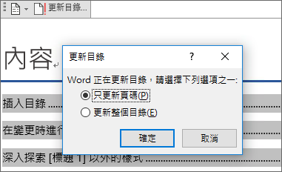

Word 會以「在變更時進行更新」的方式更新第 2 頁至第 3 頁中的項目。

使用標題樣式

目錄的神奇之處在於用來設定標題格式的樣式。本節標題「使用標題樣式」雖然看起來像是標題，但其實並沒有標題的功能。我們在其中分散設定了各種格式 (字型大小、底線)，而沒有使用單一樣式。它並未出現在剛才新增的目錄中，您發現了嗎？若要在目錄中新增標題，則需要將這行字的格式設定為 [標題 1] 樣式。

試試看：請更新樣式，然後更新目錄。

1. 按一下上方的標題 (「使用標題樣式」)，請確定您只是按一下，而不要選取任何項目。
2. 在 [**常用**] 索引標籤上找到 [**樣式**]，然後按一下 [**標題 1]** (鍵盤快速鍵：Alt+Ctrl+1)。
3. 像之前一樣更新您的目錄，但因為我們不只更新了頁碼，所以這次請選取 [**更新整個目錄**] (而不是 [**只更新頁碼**])。

現在，Word 知道這個段落是標題，便會把它加入目錄。

# 深入探索 [標題 1] 以外的樣式

想要讓目錄擁有更多階層嗎？這就是該用上其他標題樣式的時候了。請使用 [標題 2] 來標記文件中的次標題，並以 [標題 3] 來標記階層更低的標題，以此類推。

試試看：將 [**標題 2**] 套用至下方段落 (「新增階層 2 目錄項目」)，然後像之前一樣更新目錄。請記得更新整個目錄！

新增階層 2 目錄項目

**箇中道理：**標題樣式中包含了格式、字型、大小、色彩和許多細節。它們同時也組成名為「大綱階層」的段落格式，以供目錄辨識使用。

# 自訂您的目錄

在目錄中，項目與頁碼之間的空格稱為「定位點前置字元」。根據預設，Word 會以一排點 (點前置字元) 組成定位點前置字元，但您可以輕鬆將它切換成其他元素，例如底線。您無須從頭開始設定格式，甚至不需要選取目錄就能完成這項工作。Word 知道它們的位置。您只需使用 [自訂目錄] 選項來進行這類變更，Word 會完成剩下的工作。

試試看：將點前置字元變更為底線。

1. 請在 [**參考資料**] 索引標籤上，按一下 [**目錄**]，然後按一下底部附近的 [**自訂目錄**]。
2. 選取 [**定位點前置字元**] 選項清單中的 [**線段**] (清單的最後一個選項)，然後按一下 [**確定**]。

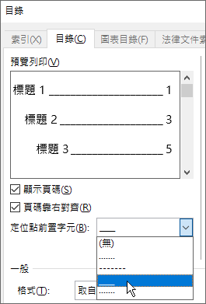

1. 當系統提示您取代目錄時，請按一下 [**是**]。

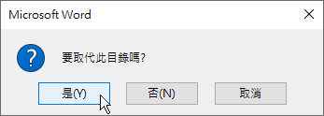

就像這樣，Word 會找到您的目錄，並將定位點前置字元從點變更成底線。

# 移除目錄

您無法像刪除文件中的圖片或其他內容那樣刪除目錄。好吧，其實您可以這麼做，但如果使用這種方法太多次，您可能會弄亂目錄。還記得 Word 為您進行的一連串工作嗎？您也必須移除所有架構才行。請告訴 Word 您要移除目錄，Word 便會自行清理乾淨。

試試看：請在 [**參考資料**] 索引標籤上，按一下 [**目錄**]，然後按一下底部附近的 [**移除目錄**]。

瞧！ 目錄本身與組成目錄的其他結構都從文件中消失了。不過您還是可以隨時將目錄重新插入任何位置。Word 會記得您做過的每個動作，即使您變更了定位點前置字元也一樣。

**箇中道理**：Word 移除的項目是一系列隱藏的書籤，它們能夠追蹤目錄中顯示的標題文字與頁碼。

# 深入探索

如果您想要進一步自訂目錄，請試試看這個部分 (如果您還沒再次新增目錄，請立即這麼做。您也可以視需要將它新增在本節上方。或者，如果您前一個動作就是移除目錄，按 Ctrl+Z 即可復原)。

## 變更目錄項目的文字格式設定

試試看：在您的目錄中，選取整個階層 1 項目，並變更格式。例如，將字型色彩變更為藍色 (確定您只選取一個目錄項目，包括定位點前置字元和頁碼。您會注意到，即使畫面看起來像是您選取了整個目錄，但您選取的項目會醒目提示為較深的顏色)。

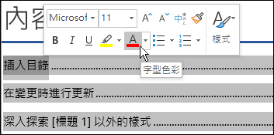

就像目錄所擁有的其他神奇效果，目錄中所有的階層 1 項目都會跟著變更。

**箇中道理**：好吧，這其實並非什麼神奇效果。系統會將目錄項目指派給某個樣式 (目錄 1、目錄 2，以此類推)，而這些樣式已經設定為會在您變更格式設定時自動更新。

## 變更目錄階層編號

試試看：只將 [標題 1] 標題納入您的目錄中，而不要包含次標題。

1. 請在 [**參考資料**] 索引標籤上，按一下 [**目錄**]，然後按一下底部附近的 [**自訂目錄**]。
2. 將 [**顯示階層**] 變更為 **1**，並按一下 [**確定**]。

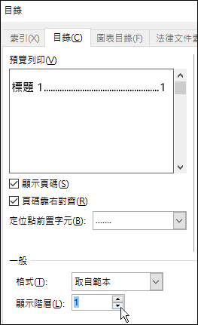

1. 當系統提示您取代目錄時，請按一下 [**是**]。
2. 確認您的目錄中沒有任何次標題，例如「新增階層 2 目錄項目」。

# 在 Word 中取得說明

[**操作說明搜尋**] 搜尋方塊會直接將您導向至 Word 中的命令和 [說明]。

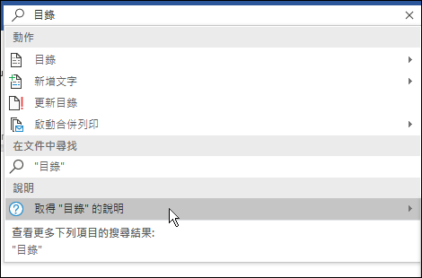

試試看：移至視窗頂端附近的 [**告訴我您想做什麼**]，然後輸入您想執行的動作。

例如，您可以輸入：

* **目錄**以快速取得目錄選項與其他目錄說明主題
* **樣式**以深入了解如何在 Word 中使用樣式
* **說明**以移至 Word 說明
* **訓練**以查看 Word 訓練課程清單